Class: 1 Subject: English
Date: 22-09-2020
Trace over the dotted line and colour the picture.
ಕೆಳಗಿನ ಚಿತ್ರವನ್ನು ತಿದ್ದು. ನಂತರ ಬಣ್ಣ ಹಚ್ಚು.

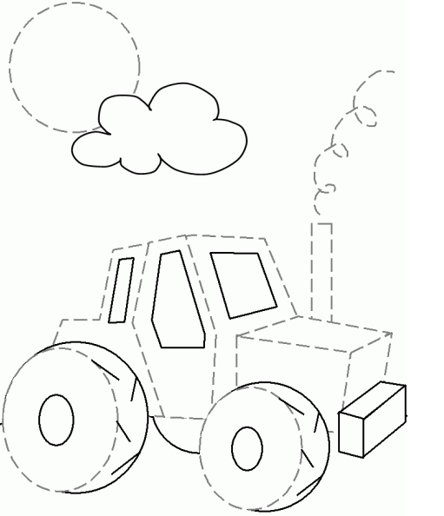
Oh! Oh! This tractor is also missing somethings. Can you please complete the picture and colour the drawing?
ಈ ಟ್ರ್ಯಾಕ್ಟರ್‌ ಸಹ ಅದೇ ರೀತಿ ಆಗಿದೆ. ಇದರಲ್ಲೂ ಕೆಲವು ಭಾಗಗಳಿಲ್ಲ. ಇದನ್ನೂ ಸರಿ ಮಾಡಿ ಬಣ್ಣ ಹಚ್ಚು

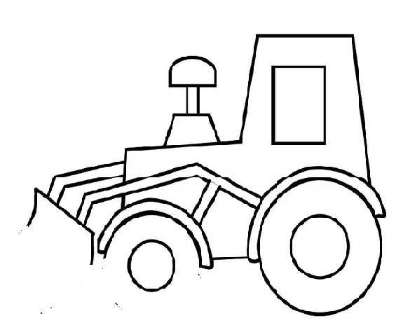

Theme – Me and My home

I am a girl.

I am a boy.

I live in a house.

I like to play.

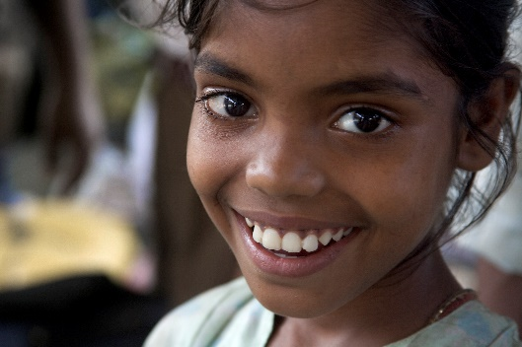
I am happy when I play.
Then, I laugh.

Now, look at your book. Open page.
1
ನಿನ್ನ ಪುಸ್ತಕ ನೋಡು. ಅದರಲ್ಲಿ ಕೆಳಗಡೆ ಅಂತ ಇರುವ ಪುಟ ನೋಡು.

Who is there in that picture?
ಅಲ್ಲಿ ಯಾರು ಇದ್ದಾರೆ?
girl
ಅವಳು ಏನು ಮಾಡುತ್ತಿದ್ದಾಳೆ?
play
ಅವಳು ಹೇಗೆ ಕಾಣಿಸುತ್ತಾಳೆ?
happy
ಅಲ್ಲಿ ಹಿಂದೆ ಏನು ಕಾಣುತ್ತಿದೆ?
house

There is a boy. The boy wants to go to his house. Show him the way.
